曼尼托巴大学交流心得
2018年9月24日至10月7日，我有幸参与学校第四期“中-加医学生校际交流”项目，两周的学习，我不仅初步了解加拿大（甚至北美）医疗系统概况、见识了目前基础医学研究前沿，而且感受到了这个多民族国家独特的人文情怀。
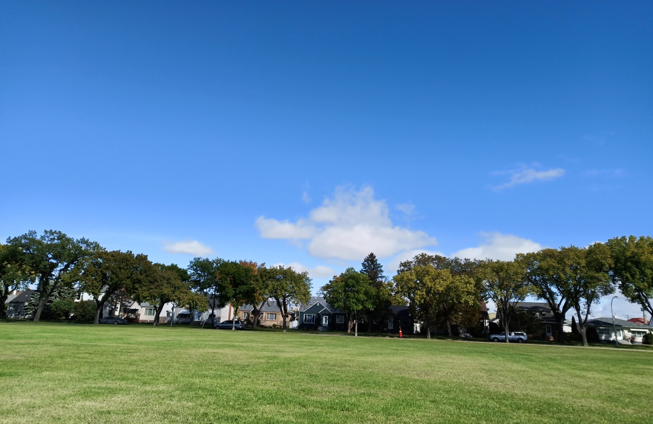
9月23日，正值中秋佳节，早上十一点，一行人在广州白云机场集合，我们带着家人的嘱咐与期望踏上征程。跨越亚洲大陆、北冰洋，经历十多个小时的飞行，到达北美大陆中南部——温尼伯这个城市宁静而美丽的城市。温尼伯是美洲原住民的聚居地，他们拥有自己的信仰、文化和独特的生活方式；温尼伯更是多民族聚集地，多种文化在此汇聚交流，而这个城市的人都很热情、善良。无论是温尼伯的蓝天白云、落雪纷飞还是多民族的风土人情、人文情怀，都历历在目。
温尼伯的蓝天白云，宁静安详

此次交流安排是半天课堂学习，半天参观访问的形式。第一天上午，Dr. Thomas Klonisch致欢迎词和Dr. Jiming Kong介绍本次项目安排后，我们在两位访学老师的带领下，参观周边景色。蓝天白云，宁静安详是温尼伯最好的写照。初秋的温尼伯微风飒飒，绿树成荫，小松鼠随处可见，它们或调皮地在居民房前的空地跳窜，或害羞地躲在草丛里微微探视。我们都觉得不能浪费如此好风光，便纷纷约定下午要去The Forks看看初秋的景色。The Forks是红河（Red River）与阿西尼博因河（Assiniboine River）交汇处，历来是原住民的不同部落之间交易和聚会的场所。这里是历史与现代的融合之地，既有历史遗迹又有现代艺术，几千年来，原住民都会在此处见面。在这里，可以看到“加拿大鹅”随处走动，孩子在戏耍，父母在一旁小声叮嘱，一切都显得那么和谐静好。
两河交叉处矗立着加拿大人权博物馆（The Canadian Museum for Human Rights），这里的展览赞颂着人性美好的一面，也直面了困境与压迫时的希望与勇气。令我印象最深的一句话是：All human beings are born free and equal in dignity and rights.西方国家十分重视人权，倡导人生而平等，个人也有很强的独立意识和自我维权意识。

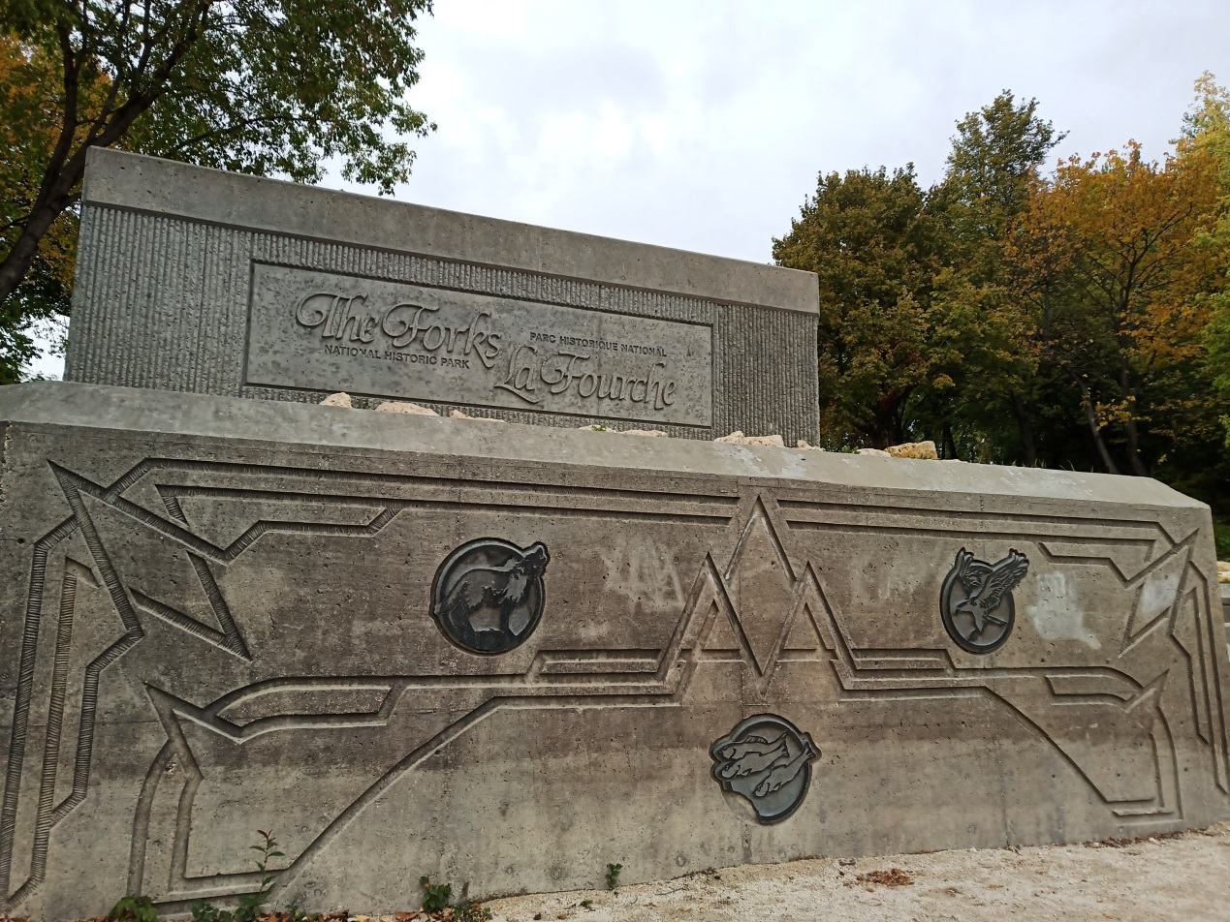
The Forks
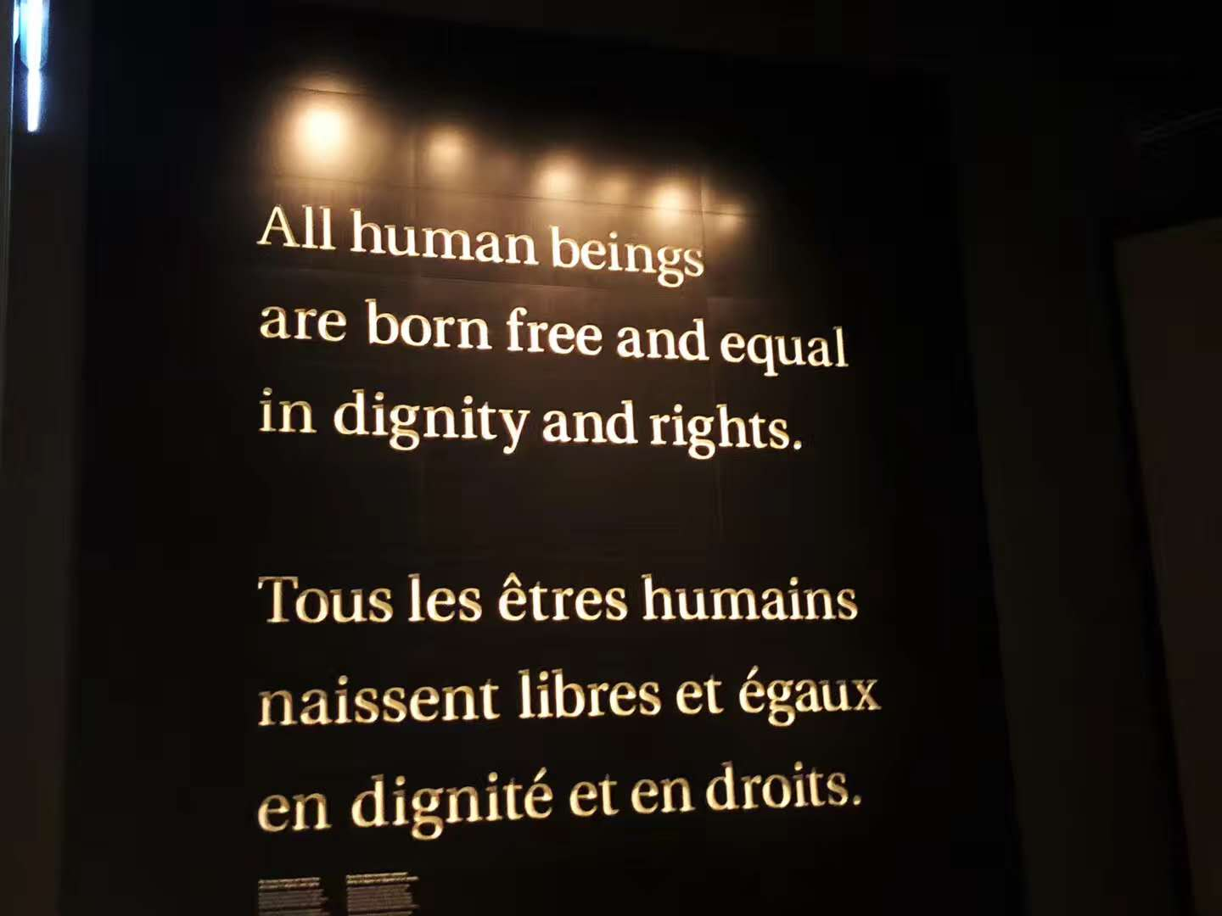
人权博物馆

“因为见过世界的广阔，你就会知道自己的渺小。”毕淑敏的这句话在随后的两周学习中得到很好的见证。我们先后参观了人体解剖和细胞科学系和Kleysen 前沿医学研究所实验室，体验了UOM二年级医学生大班教学，与在职家庭医生、牙科医生、精神科医生进行课堂交流，还有幸见到中-加友好关系协会主席（曼尼托巴省）Dr. Fred Drewe，他为我们介绍加拿大传统及其文化多样性，他的幽默风趣和平易近人令我们心生敬佩。此外，我们还聆听人体解剖和细胞科学系教授和研究生的科研汇报，UOM研究生院副院长还为我们介绍如何申请UOM的研究生。
UOM研究生院副院长为我们提供的一些VIP tips令我感触良多——V-Be Visionary; L-Be Industrious; P-Be Passionate. 还有最后一句 ”Take good care of mental and physical health, the base for your fighting.” 两周的短期交流，可以说是一场拓宽眼界的旅行，知道世界上有一个如此美丽的城市，知道世界上有如此先进的科学研究，知道世界上有如此优秀的人。心生敬佩之心的同时也在反省与鼓励自己，愿自己能仰望星空，脚踏实地，从一名普通医学生成长为一名优秀的医生。
